**华中农业大学人文社科楼**

**工程总承包(EPC)项目**

**施**

**工**

**阶**

**段**

**跟**

**审**

**日**

**志**

**（第66期）**

**跟踪单位：中正信咨询集团有限公司**

**项目组长：詹卫军**

**跟踪人员：柳军 尹晓东 郭靖**

**跟踪时间：2025年6月2日-2025年6月8日**

一**、项目基本情况**

1、建设单位：华中农业大学

2、承包单位：中建三局集团有限公司、中衡设计集团股份有限公司（联合体）

3、监理单位：中冶南方武汉工程咨询管理有限公司

4、跟踪审计：中正信咨询集团有限公司

5、合同金额：合同金额142250000.00元，其中建筑安装工程费（含税）：人民币（大写)壹亿叁仟壹佰叁拾万元整（¥131300000.00元），暂列金额（含税）：人民币（大写)捌佰万元整（¥8000000.00元）。（注：建筑安装工程费（不含暂列金额）投标报价下浮率11.29%）。设计费（含税）：人民币（大写)贰佰玖拾伍万元整（¥2950000.00元）。

6、建筑面积：本项目建设用地面积18864.67平方米，总建筑面积32493平方米，地上建筑面积约27793平方米，地下建筑面积约4700平方米。地上共7层，地下1层。建筑高度35.10米（建筑物室外地面到女儿墙顶）

7、合同工期：750日历天。

**二、上周进度完成情况（附图）**

2.1、地上安装：地下室支架整改完成，消防主机并线完成，一层喷淋摇点完成，走道摇点完成55%。防排烟风管、风机接线和封堵完成；2、3#楼梯间照明及应急灯具安装完成，屋面空调配电柜安装完成，地下室排水泵、电井、风机房电缆敷设及接驳完成，1层配电箱箱芯安装完成；消防控制室监控大屏安装完成，门禁控制器安装完成，广播功放设备安装完成，UPS接线完成。

2.2、地上精装：户内高晶板安装完成，面漆完成，踢脚线完成35%；户内穿线完成，开关插座安装完成，2-7层户内灯具安装完成并亮灯；卫生间墙地砖全部完成，抗倍特板隔断安装完成85%，铝扣板吊顶完成60%；一层大堂石材墙砖完成70%。

2.3、外墙涂料真石漆：多功能厅花架涂料完成，社科楼连廊外墙底漆完成，车道底漆完成；

2.4、幕墙：绿阶栏杆玻璃安装完成，绿阶线条铝板安装完成，地簧门安装完成，绿阶北侧外架拆除完成，吊篮拆除6台。

2.5、室外园林：多功能厅坡道结构砌筑完成，外廊5层塑木地板安装完成，5F-7F绿阶立面砖完成。

1. 大厅墙面干挂石材施工；

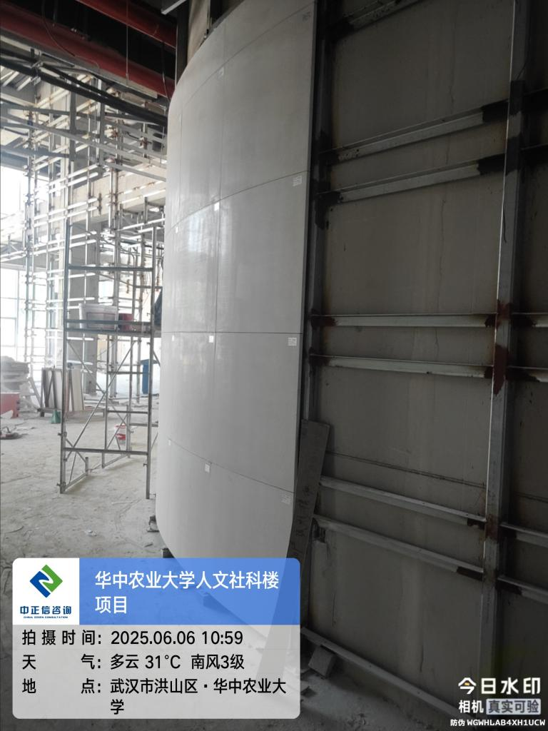

1. 内廷区域真石漆喷涂；

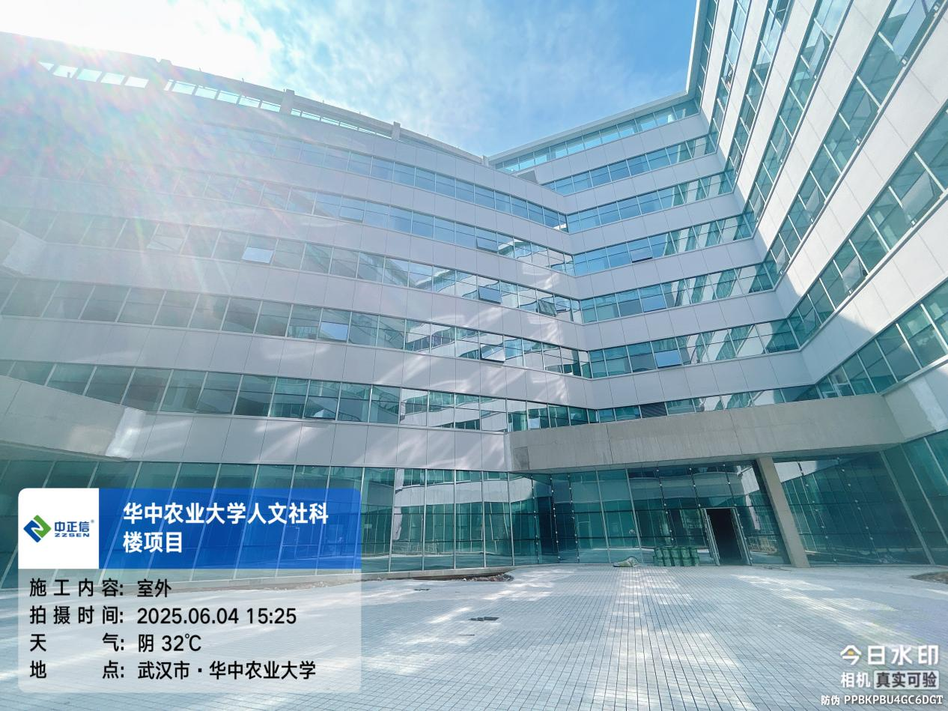

1. 卫生间瓷砖阳角条安装中；

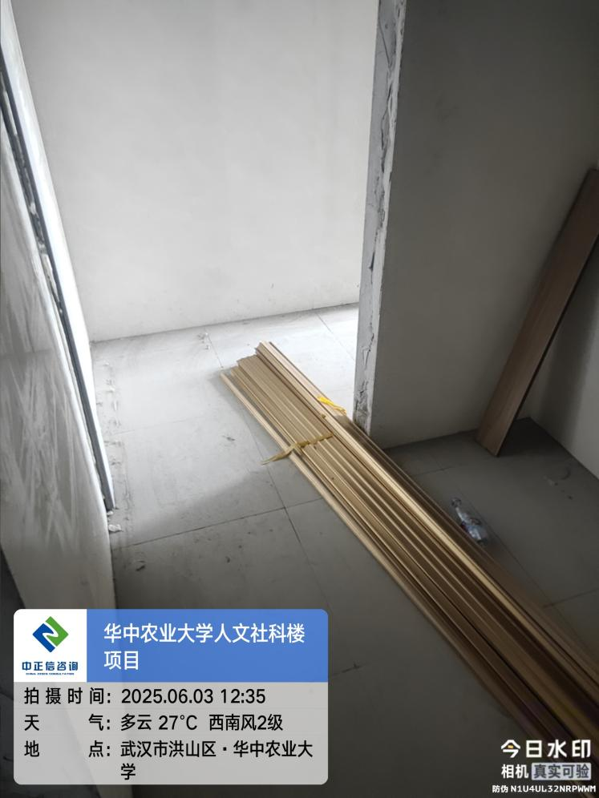

1. 房间内天棚LED灯盘安装中；

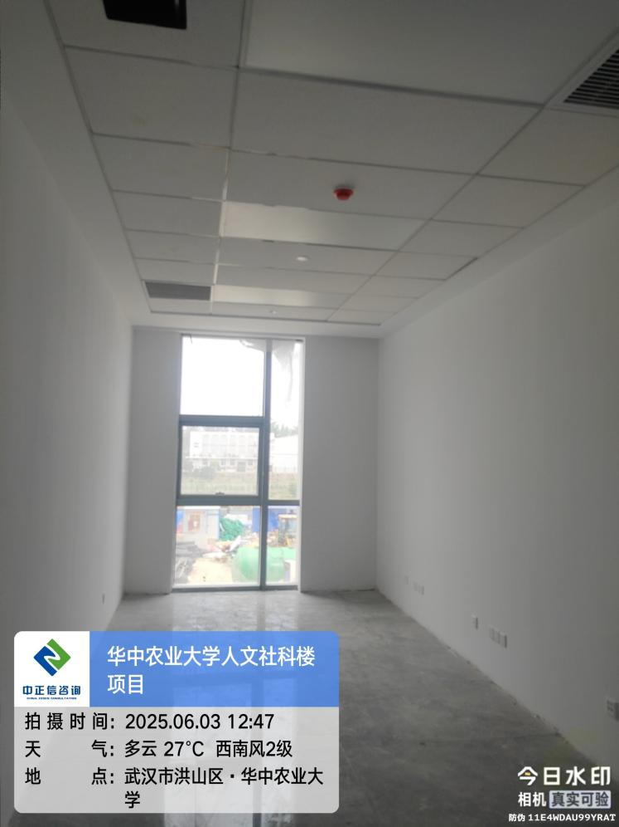

1. 走道铝方通吊顶灯具安装中；

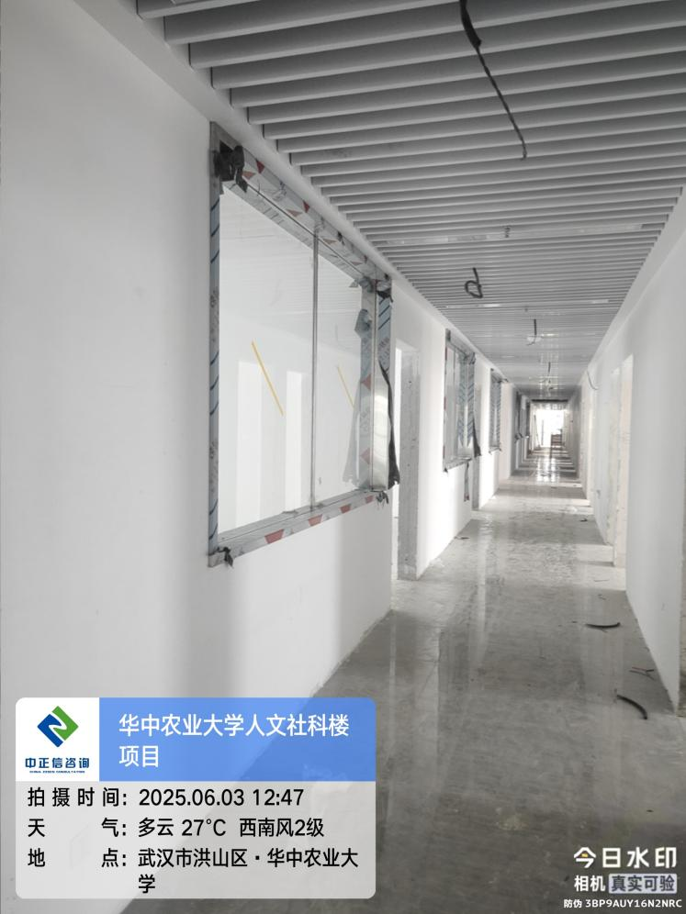

1. 房间内开关及空调面板安装中；

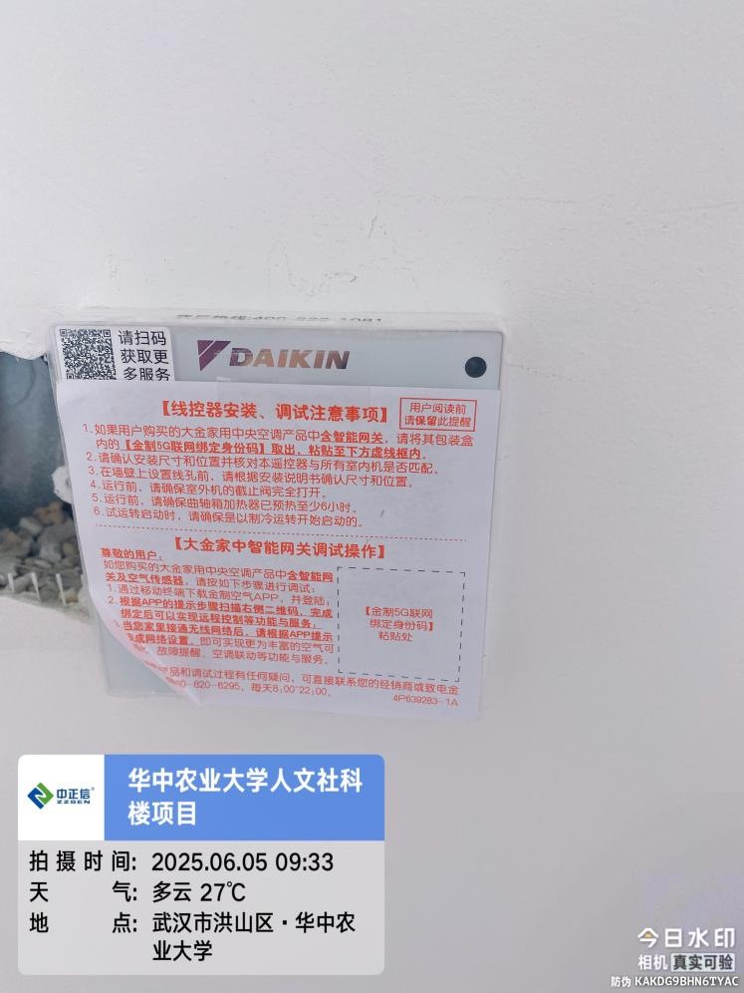

1. 走道天棚石膏板安装中；

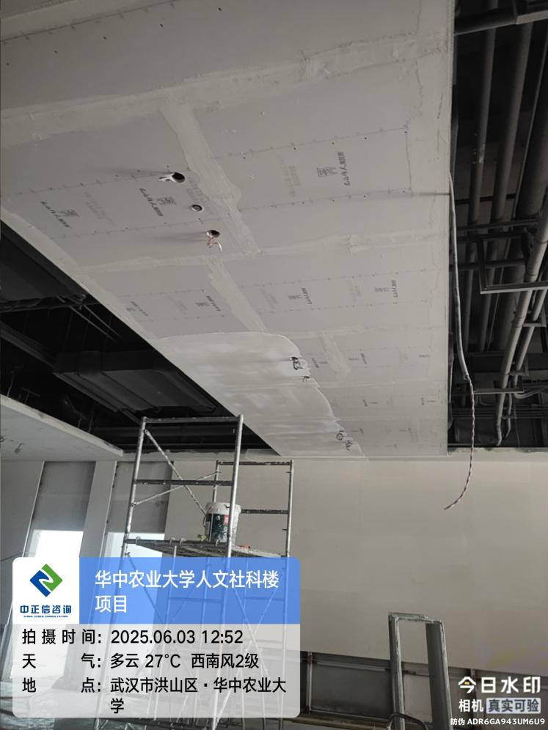

1. 室外台阶坡道砌体土方回填；

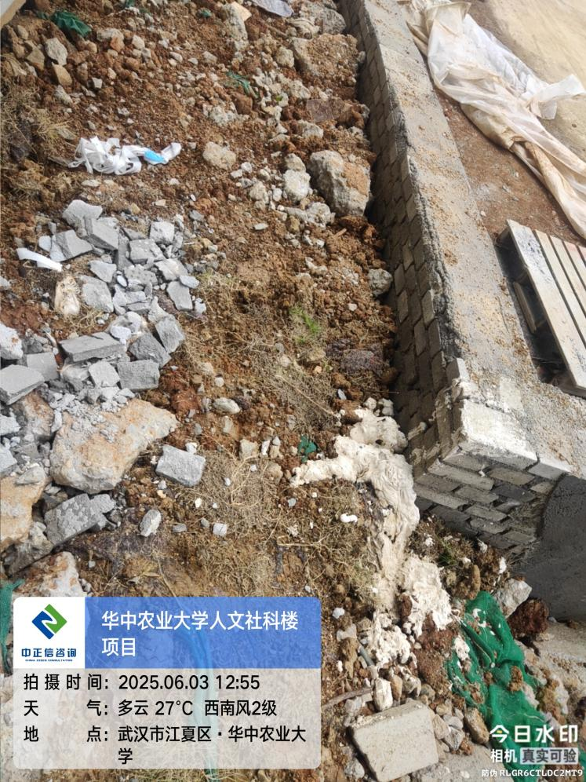

1. 报告厅消防管道及风管安装中；

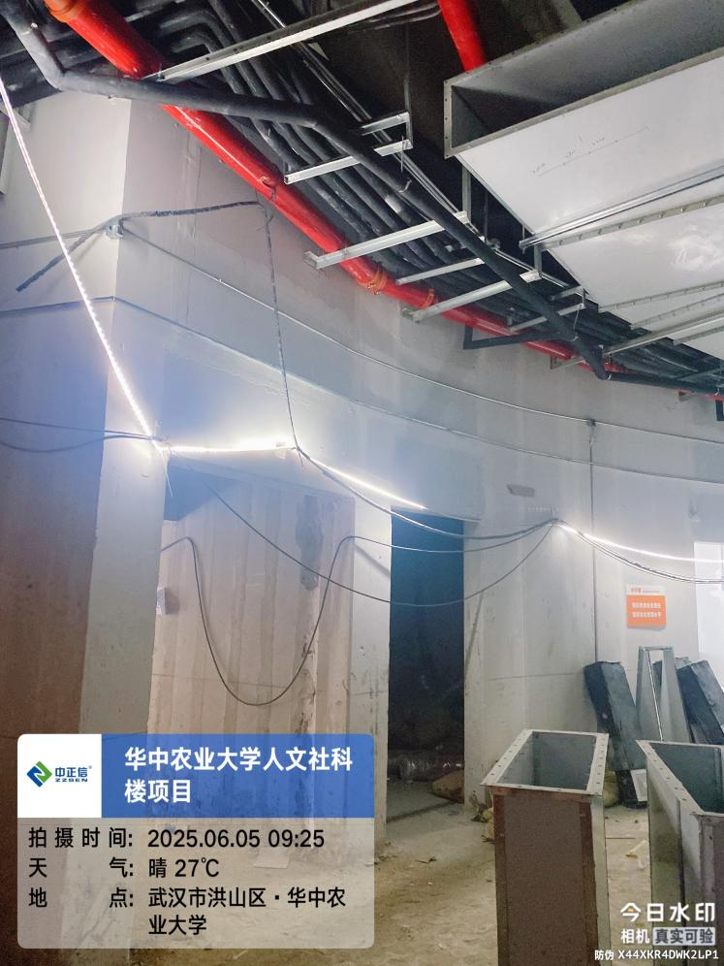

1. 报告厅脚手架搭设，天棚面龙骨安装；

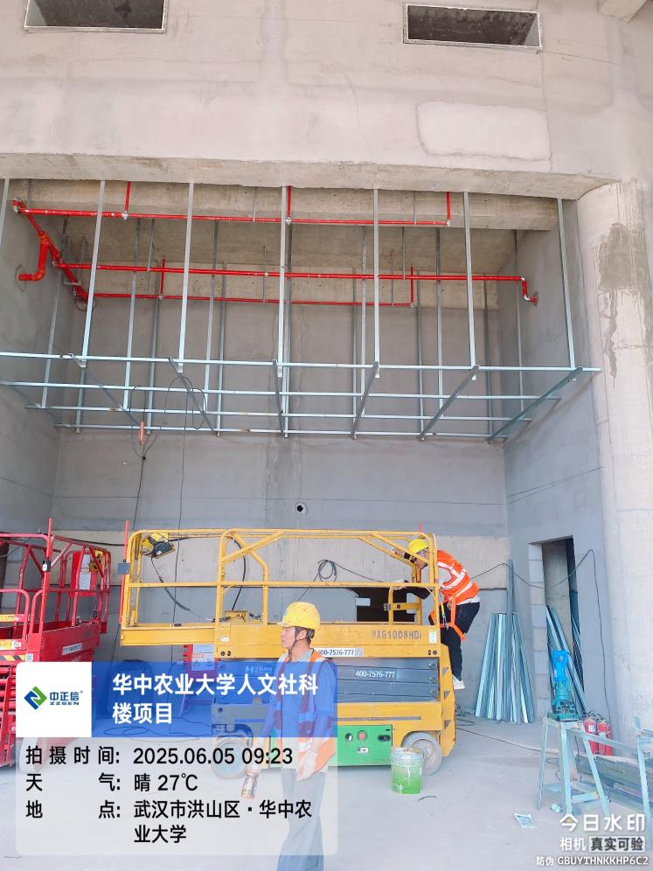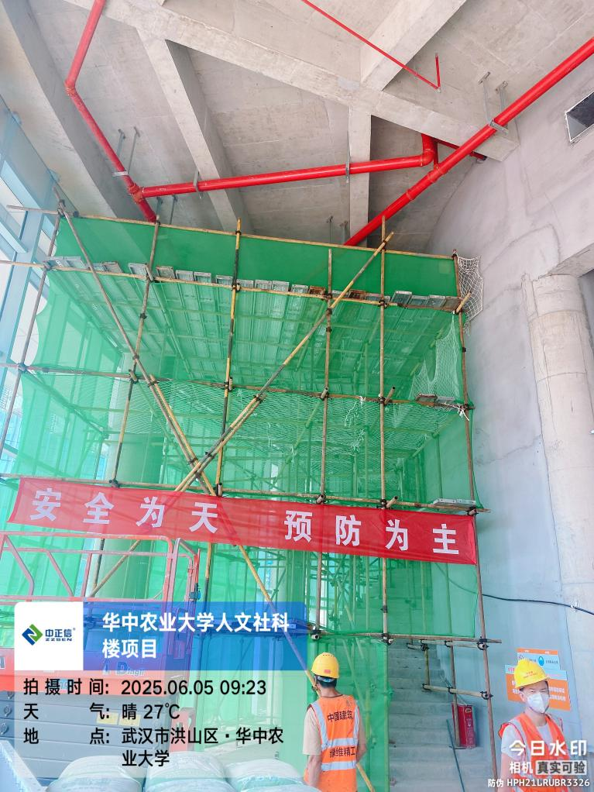

1. 木纹条形板安装中；

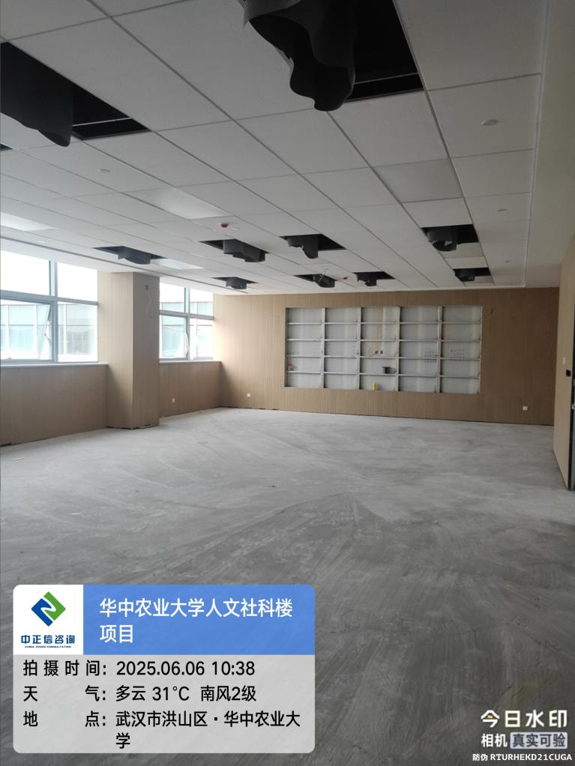

1. 房间内条形出风口安装中；

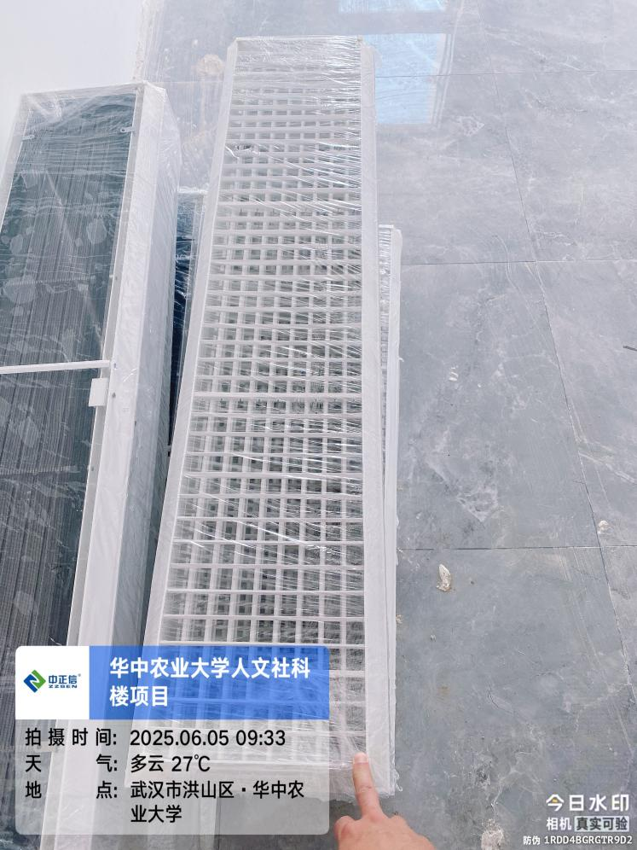

1. 窗侧洞口腻子粉刷施工中；

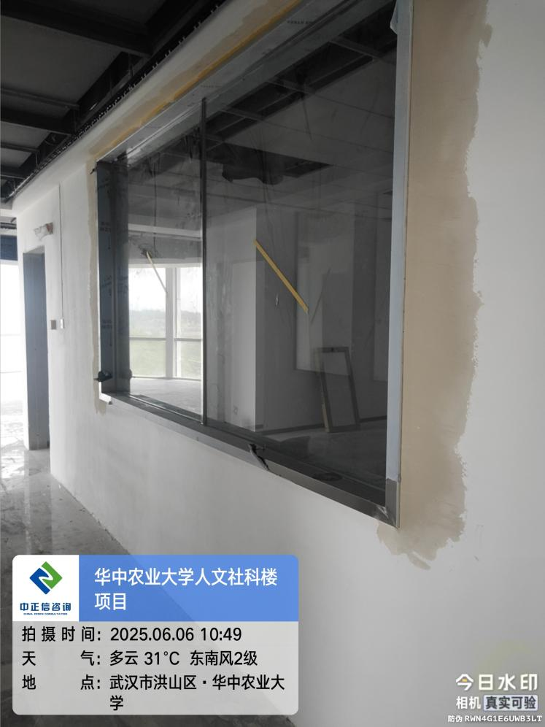

1. 走道独立柱石膏板包柱，腻子粉刷中；

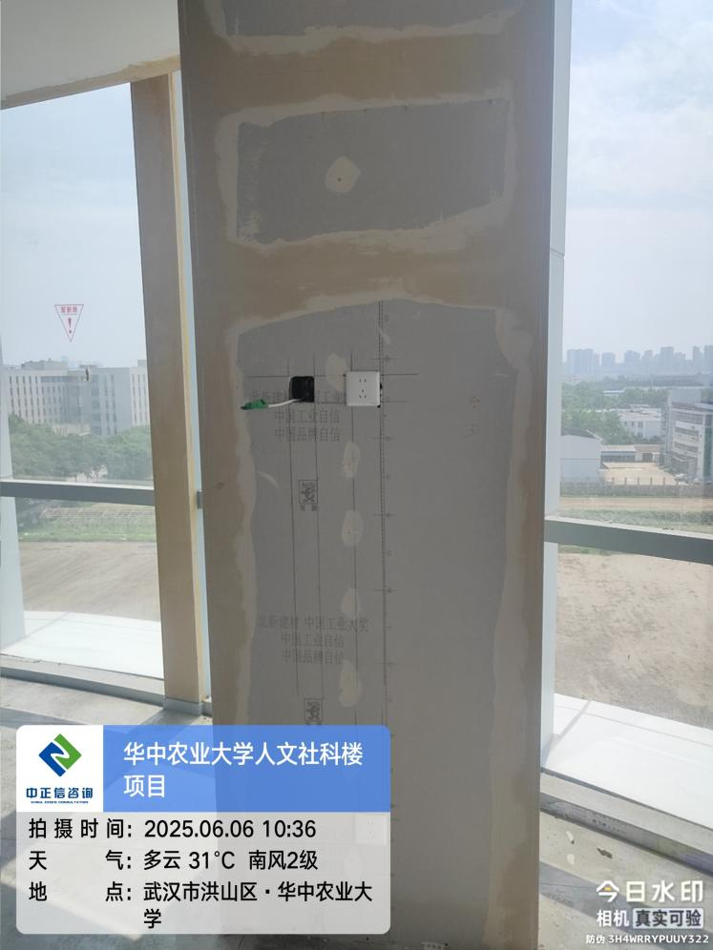

1. 不锈钢窗套施工中；

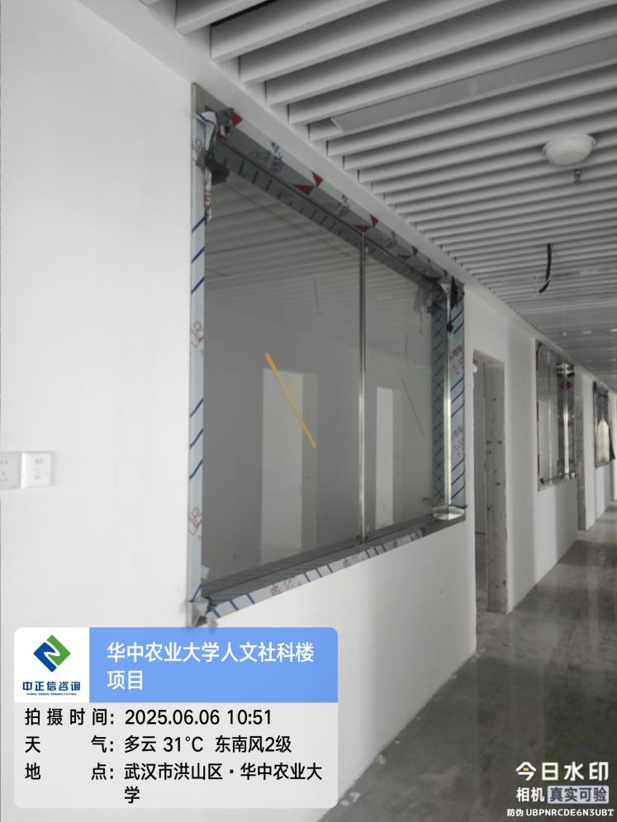

1. 一层走道天棚面喷灰，边吊石膏板腻子粉刷；

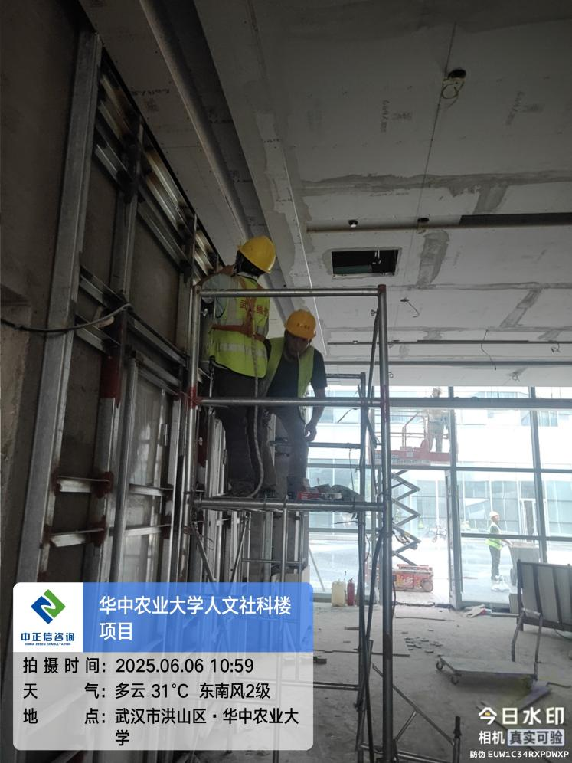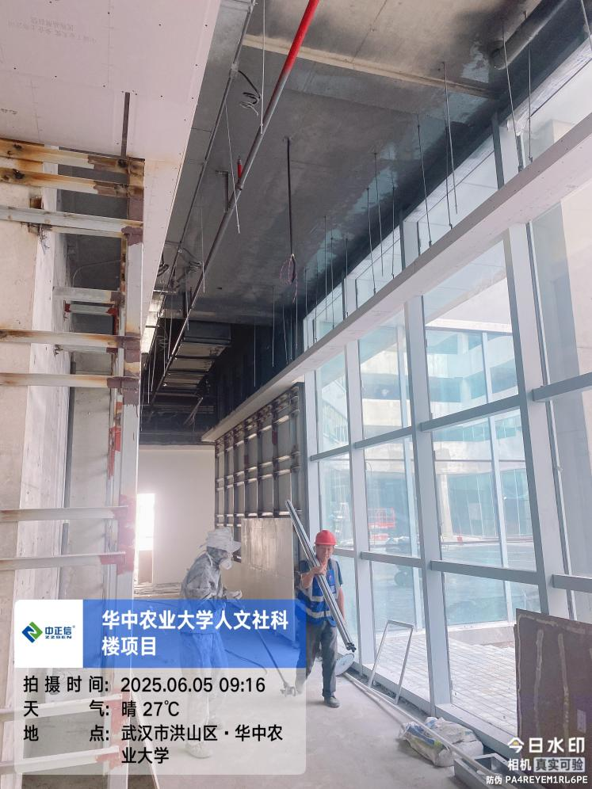

1. 走道消防隐形门刮腻子；

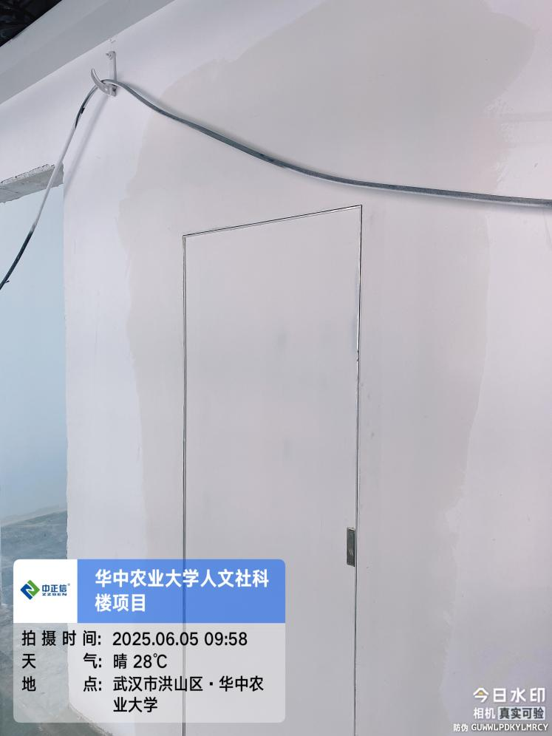

1. 电动卷帘门机配件到场安装；

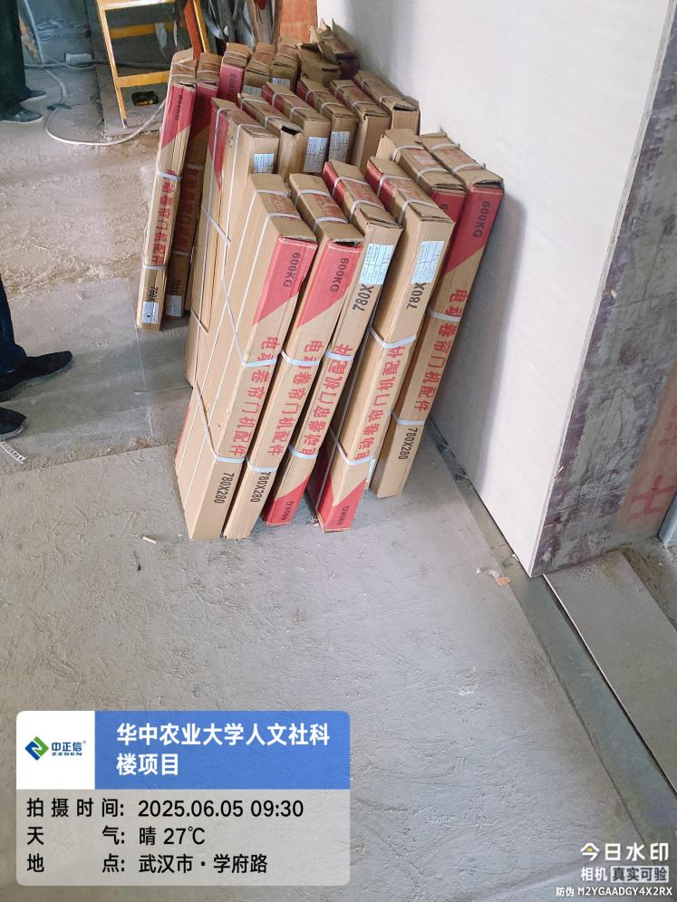

1. 室外混凝土路面厚度测量为180mm；

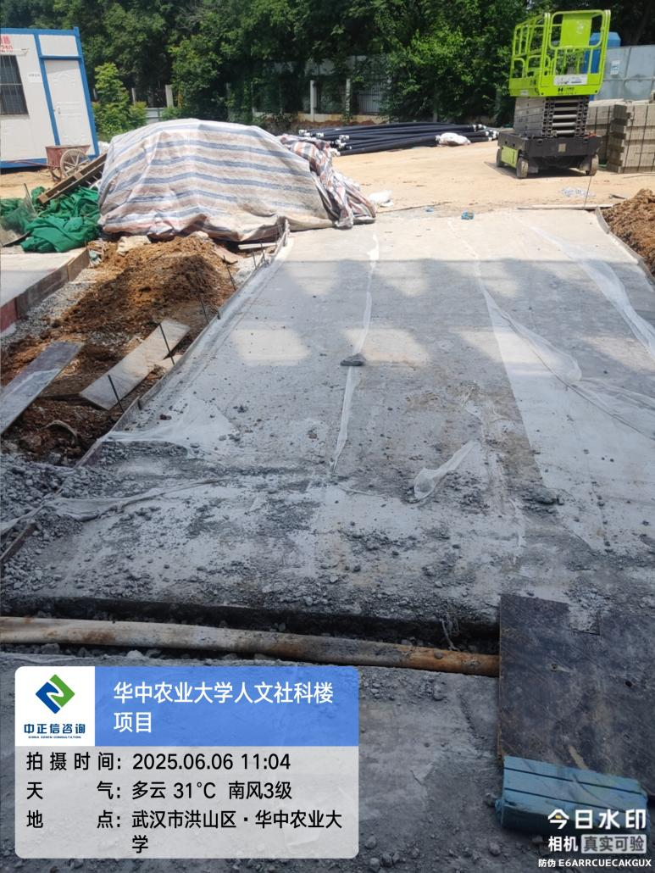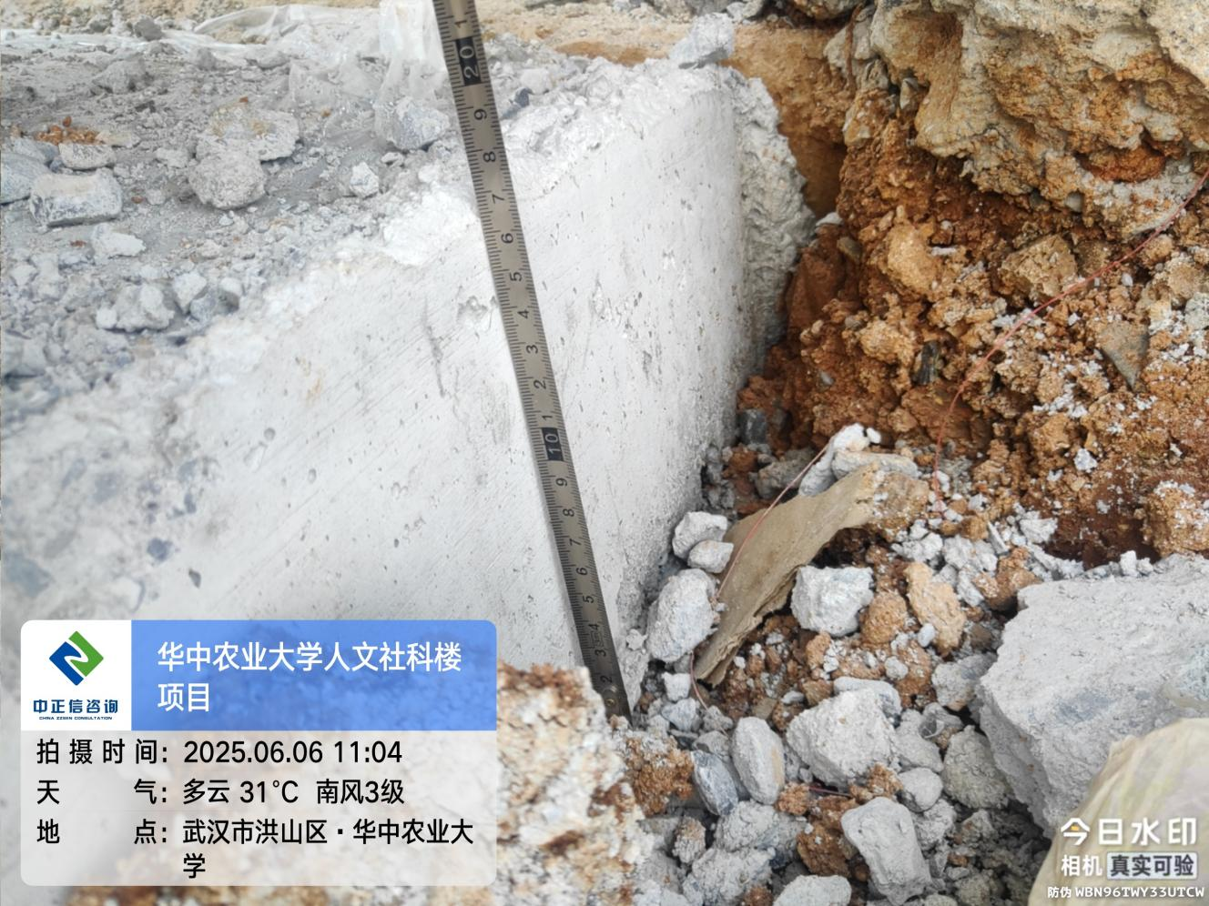

1. 一层吊顶风管包覆；

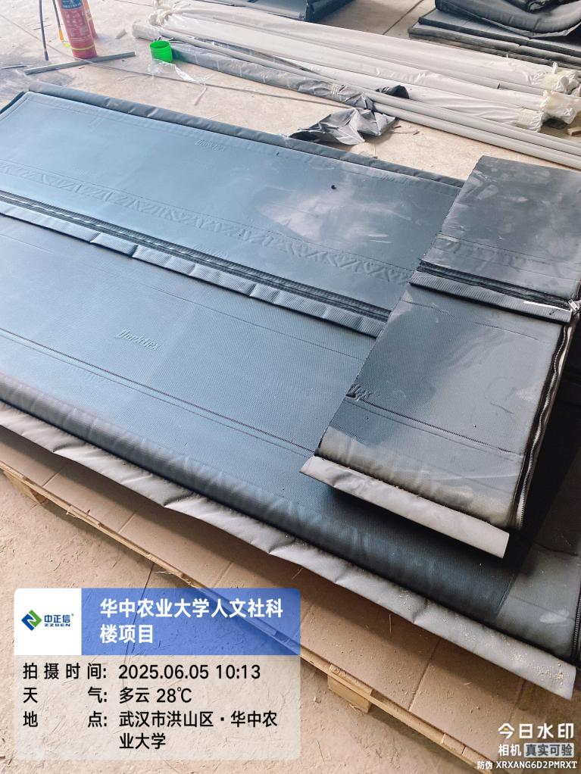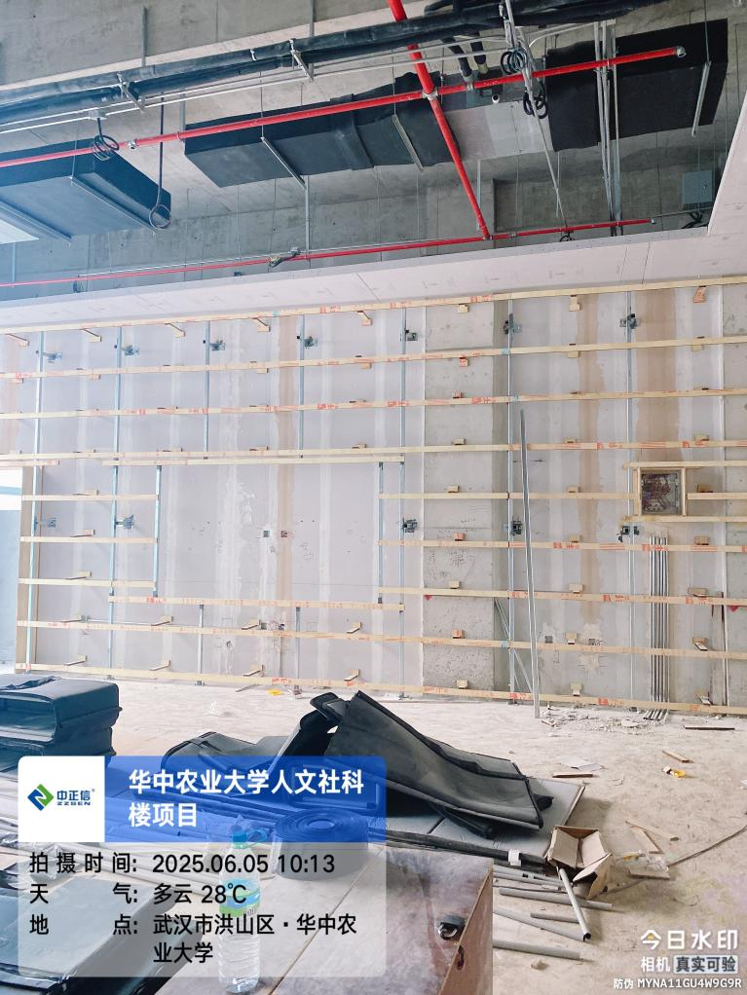

1. 报告厅灰砂砖砌筑中；

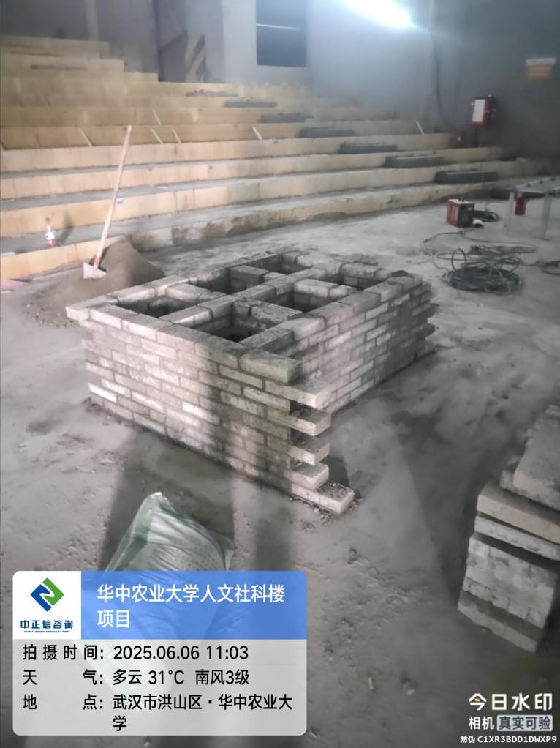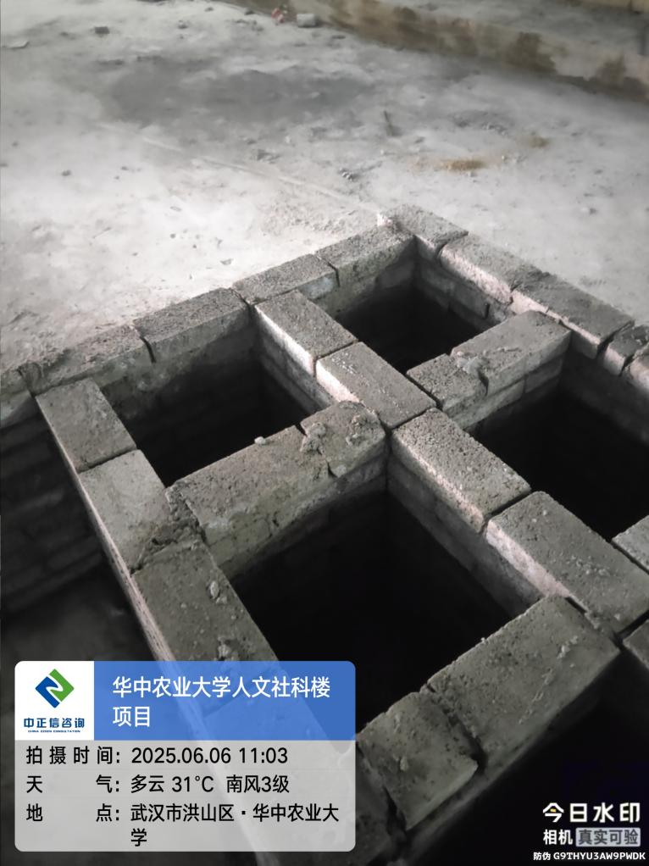

1. 报告厅台阶处木基层板施工，混凝土加宽处浇筑完成；

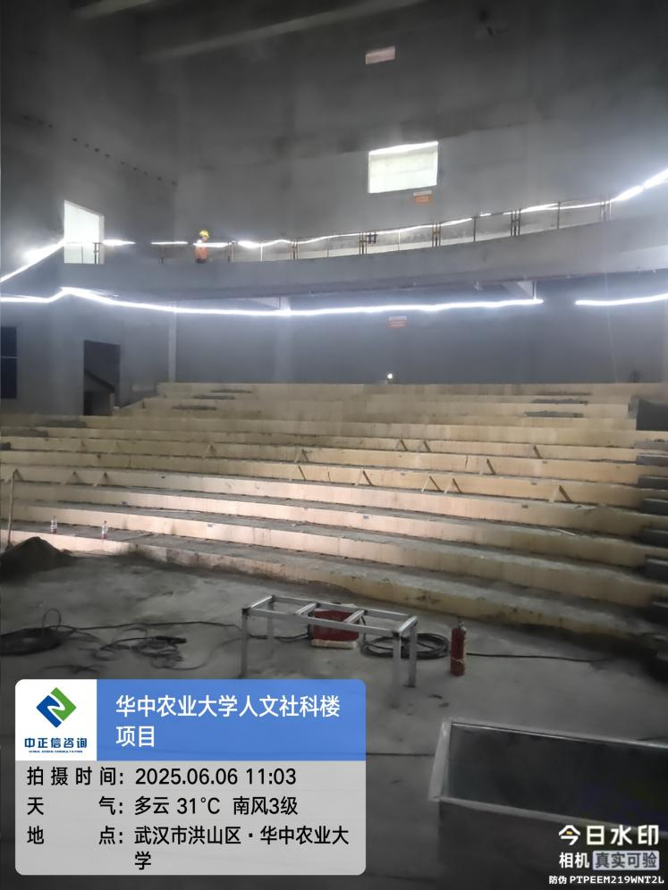

1. 室外碎石路面基层厚度测量为147mm；

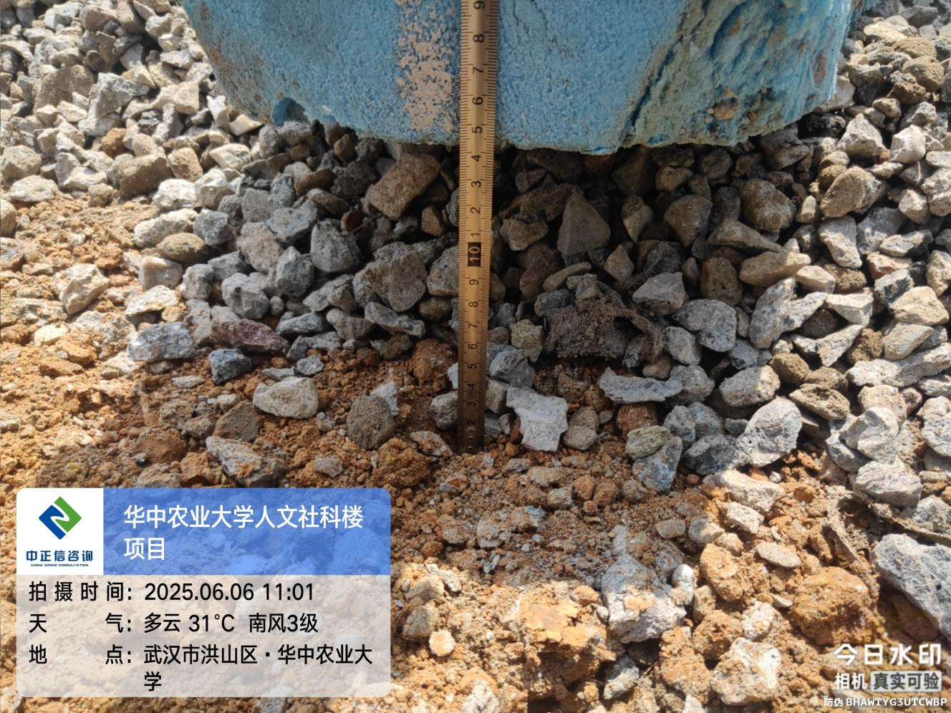

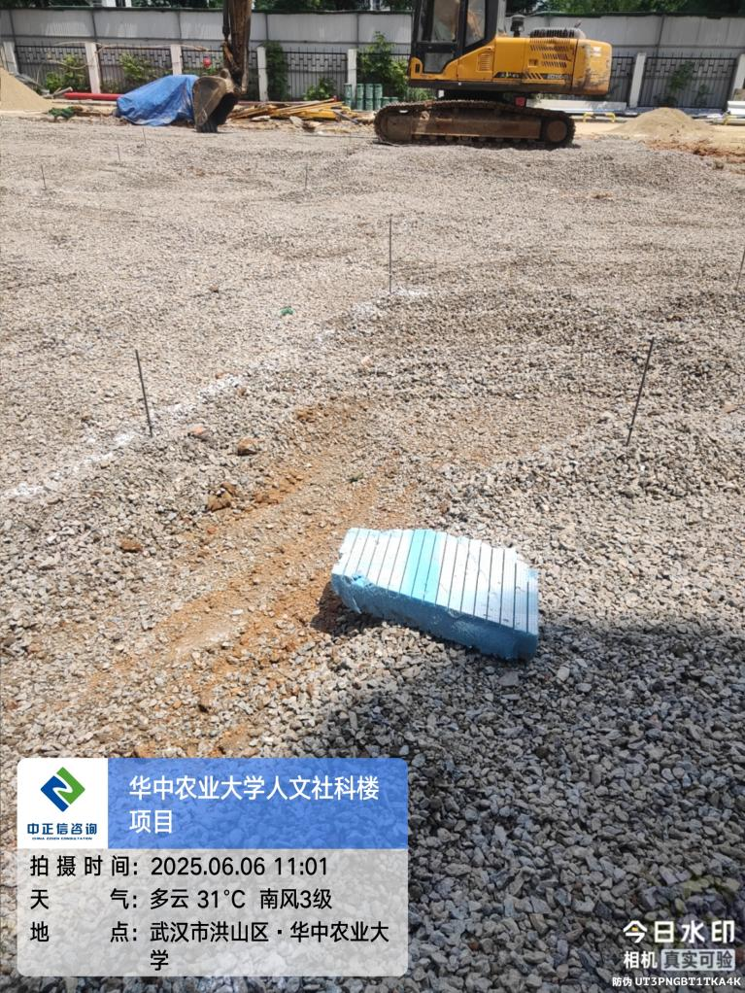

1. 首层吊顶竖向龙骨安装中；

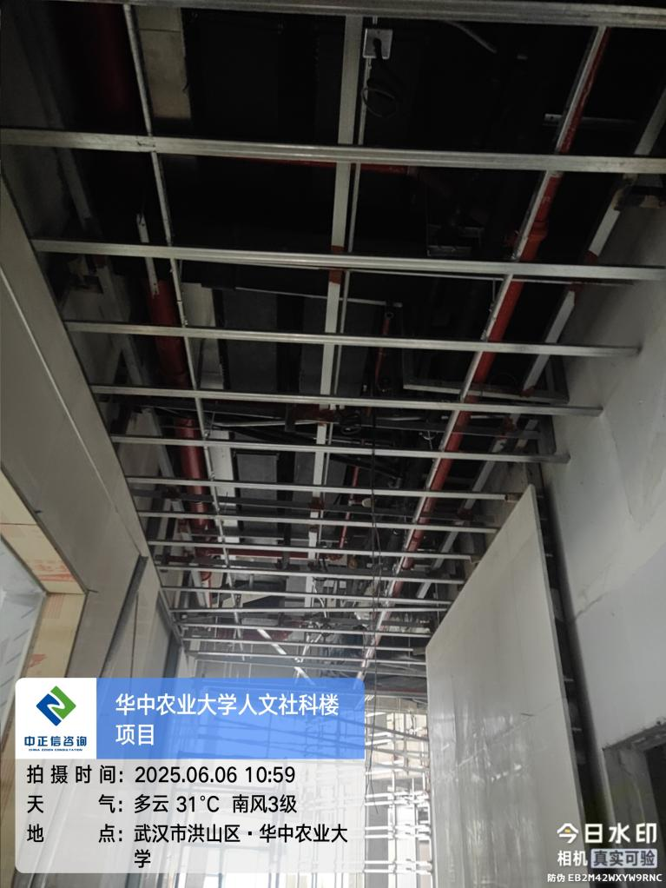

1. 二层电梯门套木基层厚度测量为11.583mm；

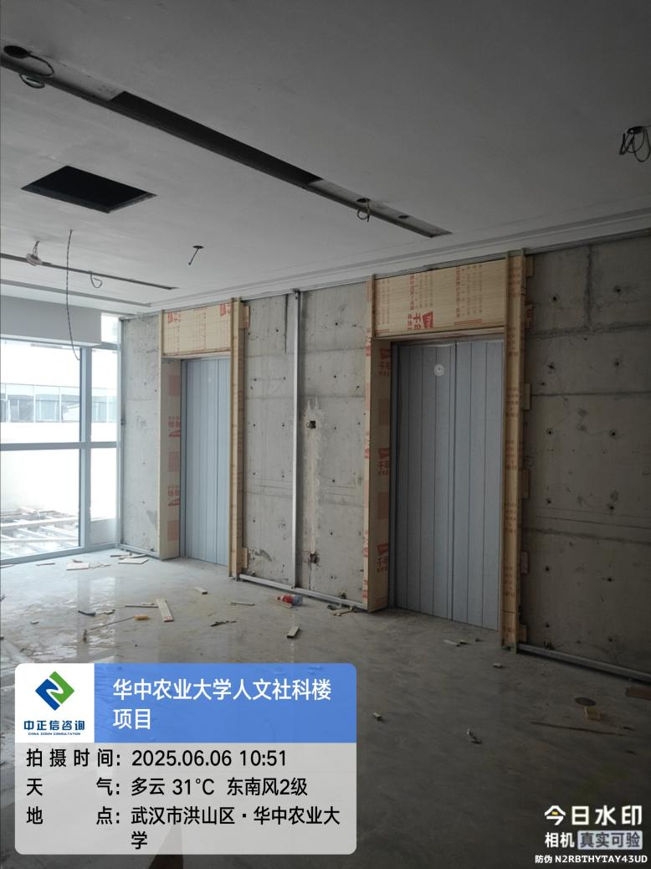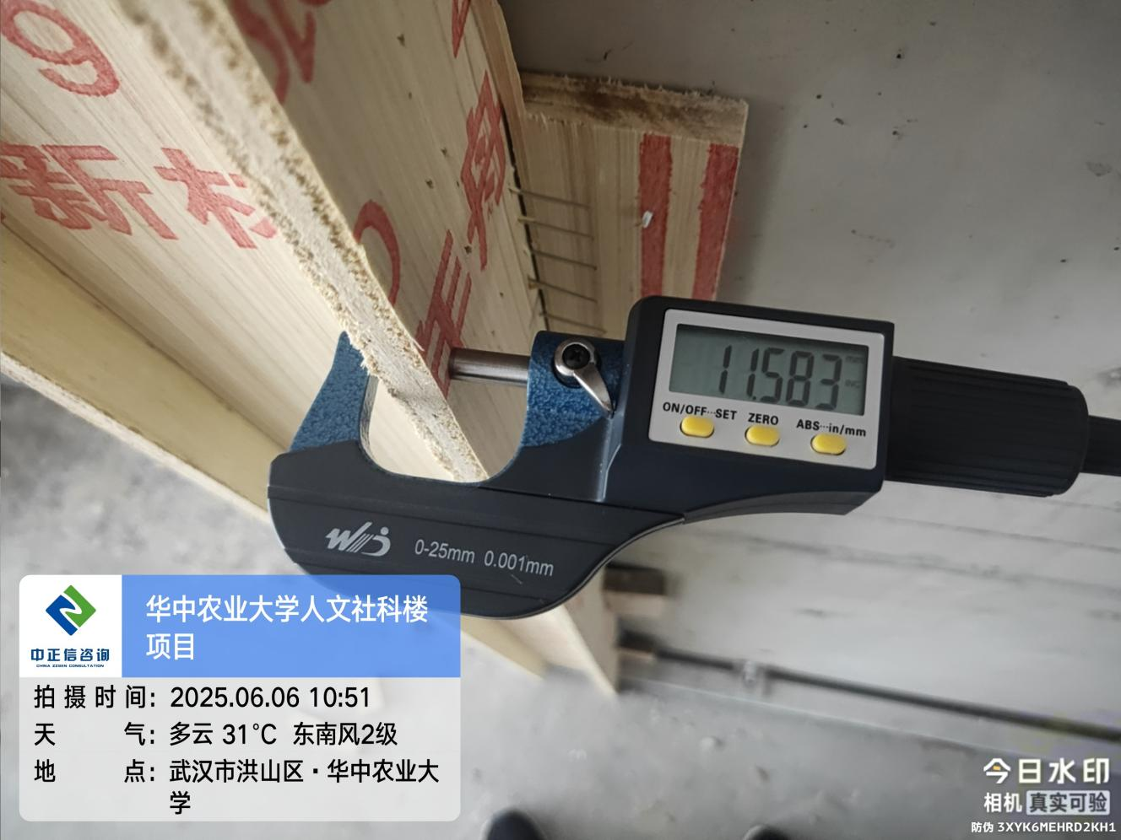

1. 卫生间小便斗感应器安装（品牌为美标）；

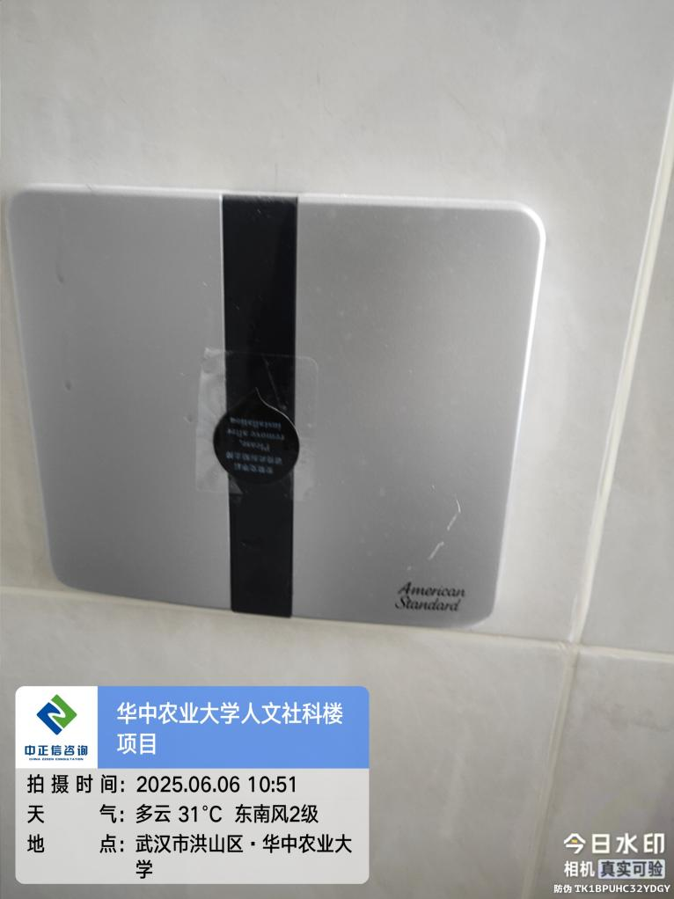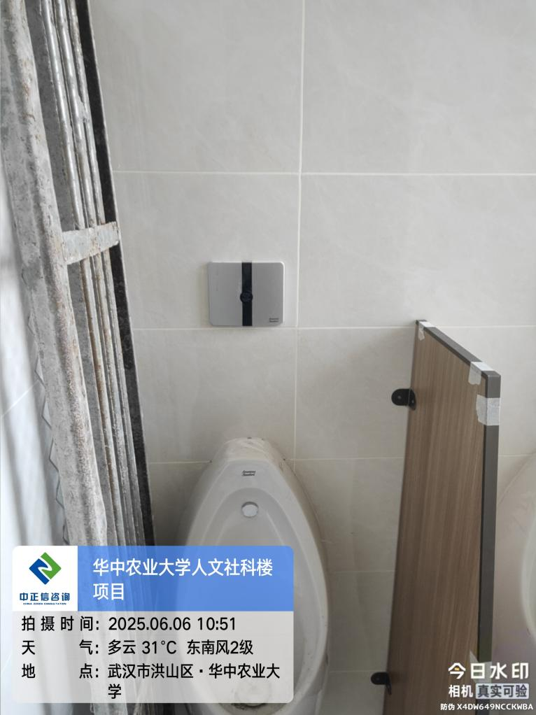

1. 卫生间台盆洁具安装中（品牌为美标）；

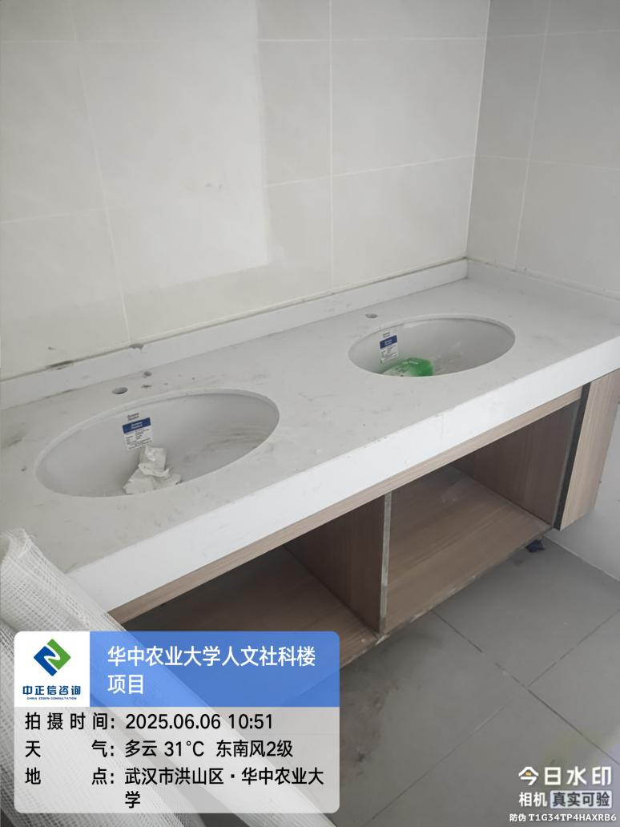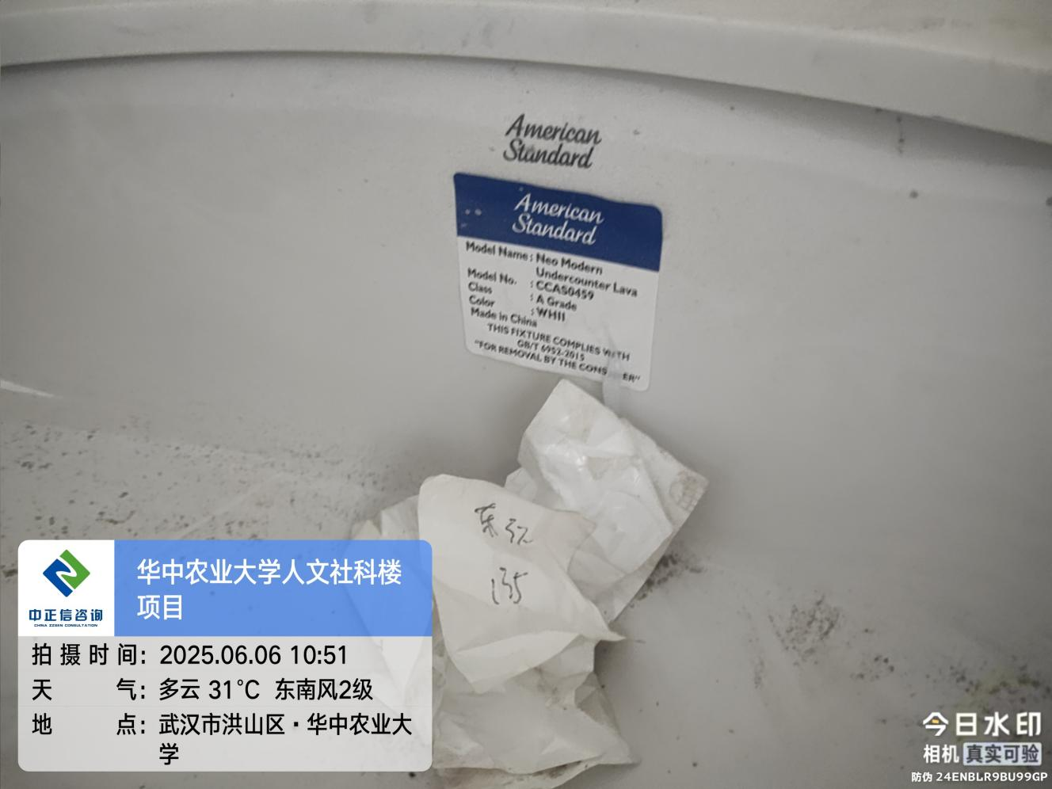

**三、下周进度计划：**

3.1、地上安装：地下室至4层下喷安装收尾，多功能厅消防系统放线和设备安装完成65%、消防主管安装完成70%，风管安装完成75%；楼梯间照明及应急灯具安装完成，1#井配电箱安装完成，多功能厅主电缆敷设完成，户内空开面板安装完成，配电柜电缆接驳和串线完成；主楼配电间查线和接线完成；弱电室外管井安装完成65%，1-7层弱电机柜PDU安装完成。

3.2、地上精装：户内踢脚线完成65%，1层走道喷灰完成，1-7层户内灯具安装完成亮灯，2-4层走道灯安装完成；抗倍特板隔断安装完成，铝扣板吊顶完成80%；一层大堂墙砖完成80%，石材结晶完成45%，报告厅楼梯砖和栏杆完成。

3.3、外墙涂料真石漆：社科楼屋面设备基础底漆完成，连廊外墙面漆完成，车道面漆完成。

3.4、幕墙：铝板打胶收尾完成，窗扇安装收尾完成；

3.5、室外园林：西侧入户台阶挡土墙支模扎钢筋混凝土浇筑完成，3楼地面石材铺装完成，5F绿阶花坛铺贴完成，中庭地砖勾缝完成、种植土回填完成，北侧雨污管网完成75%，东侧堆场区混凝土破除及转运完成，南侧种植区堆土完成。

四**、跟踪关注：**

1.吊顶及墙面面层施工材质厚度问题；

2.配电箱及洁具安装品牌问题；

3.外墙真石漆粉刷；

4.走道及房间内灯具及开关插座品牌问题；

5.室外道路基层厚度问题；

**中正信咨询集团有限公司**

**2025年6月9日**